- 假设一个系统中有5个进程，它们的到达时间和服务时间如表1所示，忽略I／O以及其他开销时间，若分别按先来先服务(PCFS)、非抢占及抢占的短进程优先(SPF)、高响应比优先(HRRN)、时间片轮转(RR，时间片=1) 调度算法进行CPU调度，请给出各进程的完成时间、周转时间、带权周转时间。
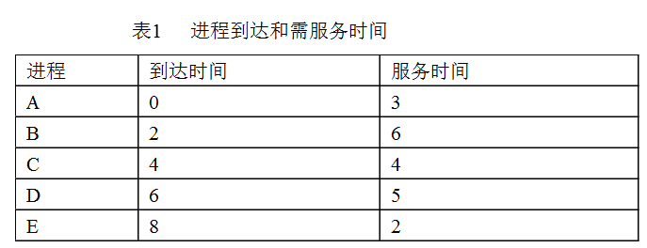
算法 | 进程 | A | B | C | D | E | 平均
FCFS | 完成时间 | 3 | 9 | 13 | 18 | 20
周转时间 | 3 | 7 | 9 | 12 | 12 | 8.6
带权周转时间 | 1.00 | 1.17 | 2.25 | 2.40 | 6.00 | 2.56
SPF非抡占 | 完成时间 | 3 | 9 | 15 | 20 | 11
周转时间 | 3 | 7 | 11 | 14 | 3 | 7.6
带权周转时间 | 1.00 | 1.17 | 2.75 | 2.80 | 1.50 | 1.84
SPF抡占 | 完成时间 | 3 | 15 | 8 | 20 | 10
周转时间 | 3 | 13 | 4 | 14 | 2 | 7.2
带权周转时间 | 1.00 | 2.16 | 1.00 | 2.80 | 1.00 | 1.59
HRRN | 完成时间 | 3 | 9 | 13 | 20 | 15
周转时间 | 3 | 7 | 9 | 14 | 7 | 8
带权周转时间 | 1.00 | 1.17 | 2.25 | 2.80 | 3.50 | 2.14
RR（Q=1） | 完成时间 | 4 | 18 | 17 | 20 | 15
周转时间  带权周转时间 | 4  1.33 | 16  2.67 | 13  3.25 | 14  2.80 | 7  3.50 | 10.8  2.71
2.
在银行家算法中,若出现下面的资源分配情况：
Process Allocation Need Available
P0 0 0 3 2 0 0 1 2 1 6 2 2
P1 1 0 0 0 1 6 5 0
P2 1 3 5 4 2 3 5 6
P3 0 0 3 2 0 6 5 2
P4 0 0 1 4 0 6 5 6

试问：

- 该状态是否安全?
Process Work Allocation finish
P0 1 6 5 4 0 0 3 2 1
P1 2 6 5 4 1 0 0 0 1
P3 3 9 10 8 1 3 5 4 1
P2 4 12 15 12 0 0 3 2 1
P4 4 12 12 1 6 0 6 5 6 1

存在安全序列<P₀, P₁, P₃, P₂, P₄,>，故是安全状态。
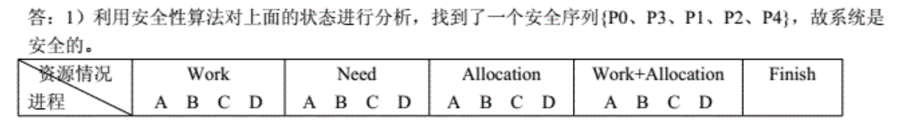
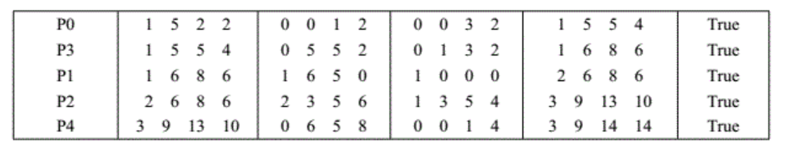
- 若进程P2提出请求Request(1，2，2，2)后，系统能否将资源分配给它？
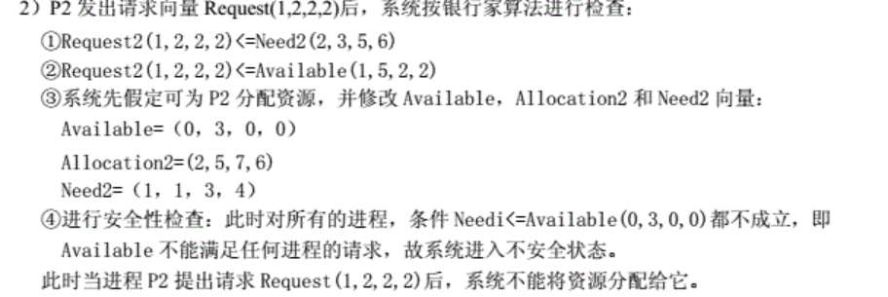
- 如果系统立即满足P2的上述请求，请问，系统是否立即进入死锁状态?
